djevojčica sa šibicama
H.C. Andersen

Pročitajte priču Hansa Kristijana Andersena, i razgovarajte sa djecom o važnim pitanjima. Odaberite neka od pitanja sa liste, ali se portudite da se popnete do najvišeg nivoa.
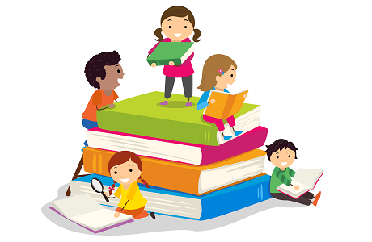
Kako razgovarati sa djecom o priči?

Nivo 1: Razumijevanje sadržaja
- Kako se sada osjećate? Zašto?
- Šta mislite, zašto je djevojčica bila sama napolju, na hladnoći?
- Zašto je palila šibice?
- Kada biste nekom preporučili da pročita ovu priču, šta bi ste rekli, o čemu je u stvari ova priča?

Nivo 2: Povezivanje sa vlastitim iskustvom djeteta
- Da li vi poznajete ili ste nekada sreli neko dijete koje živi u sličnim uslovima? Šta ste vidjeli?
- Šta ste pomislili kada biste vidjeli takvo dijete?
- Kako ste se tada osjećali?
- Da li je nekada neko prema vama bio grub? Kako ste se osjećali?

Nivo 3: Zauzimanje i obrazlaganje stava
- Šta mislite kako se njen otac brinuo za nju? Šta se dogodilo sa njenom majkom?
- Šta su radili ljudi u kućama, sa druge strane prozora? Da li su oni nešto učinili da joj pomognu?
- Ko je njoj još mogao pomoći?
- Zašto se pojavljuje lik bake – zašto djevojčica baš nju vidi?
- Da li je djevojčica mogla uraditi nešto drugačije?
- Šta biste vi uradili da ste na njenom mjestu?

Nivo 4: Donošenje odluka i djelovanje
- Šta mislite, da li djeca trebaju raditi? Zašto ne?
- Šta onda mogu da urade ako su siromašni?
- Kako se osjećaju roditeji koji djeci ne mogu da kupe osnovne stvari, hranu, odjeću?
- Da li mi imamo stvari koje nam ne trebaju ili mislite da kupujemo previše stvari? Kako bismo drugačije mogli utrošiti novac?
- Šta svi možemo uraditi da bi svoj djeci bilo bolje?
- Ko to treba da uradi? Šta biste im poručili?
- Šta mislite da bi toj djeci najviše pomoglo?
- Mislite li da vi nešto možete uraditi? Šta su vaši prijedlozi?

